Presseinformation

Kompakt und leistungsfähig –
Laserdioden-Treiber DL60 für Handgeräte

Die Laserdioden-Treiber DL60-250 von MKT Systemtechnik eignen sich durch ihre kompakte Bauweise und der hohen Ausgangsleistung von bis zu 250 W ideal zur Verwendung in Handlaser-Geräten. Das Einsatzspektrum reicht von mobilen medizinischen oder kosmetischen Instrumenten bis zu allen Anwendungen, in denen weiche Materialien kontaktlos geschnitten werden. Die Treiber-Module mit Abmessungen von 80 mm x 40 mm x 18 mm zeichnen sich durch einen hohen Wirkungsgrad von 87% bis 95% und einen sehr geringem Rippelstrom von unter 0,5% aus. Die 135 g leichten Geräte für Eingangsspannungen zwischen 4,75 VDC und 6,2 VDC sind generell zur Ansteuerung von Laserdioden in industriellen Anwendungen mit gepulsten Strömen oder für den CW-Betrieb vorgesehen. Die Ausgangsparameter sind: bis 60 A bei max. 4 V Klemmenspannung. Eine analoge Modulation ist ebenfalls möglich. Dank der vollvergossenen Aluminiumgehäuse verfügen die Treiber über eine gute thermische Leistung. Verschiedene Konstruktionsmerkmale gewährleisten den sicheren Betrieb: neben einer LED zur Signalisierung der ordnungsgemäßen Funktion verfügen die Module über einen analogen Temperaturausgang, der eine Kontrolle der „Leistungsreserve“ ermöglich. Im Falle von Überstrom-, Überspannungs- oder Übertemperaturfehlern greift eine Selbstabschaltung und verbindet den Ausgang mit Masse. MKT liefert den DL60 auf Anfrage auch für Eingangsspannungen bis zu 12 VDC und für Klemmenspannung bis 10 V.

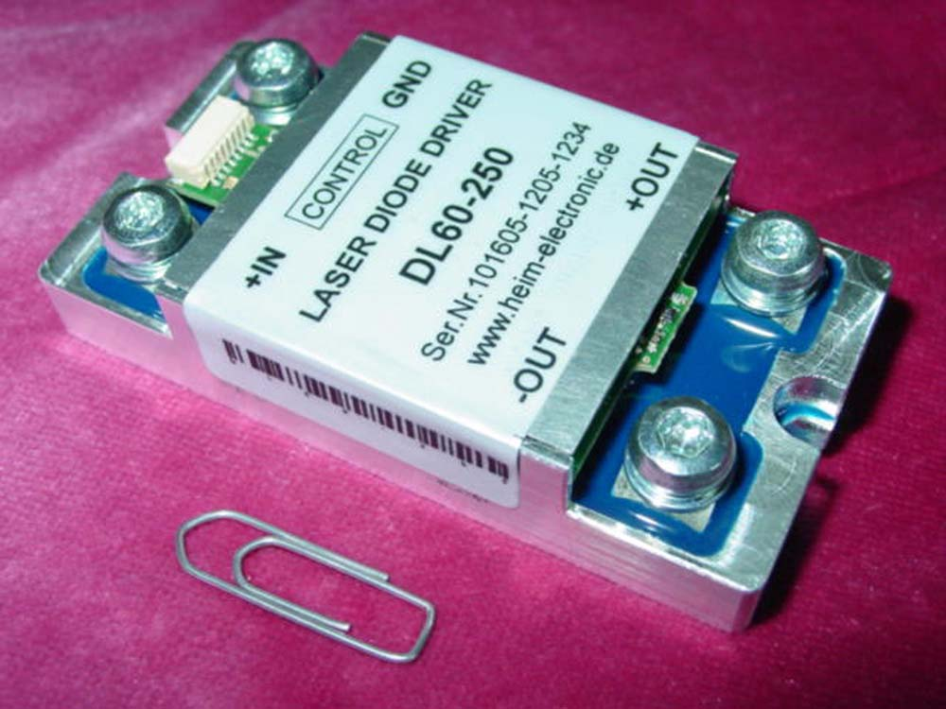
Bild: Laserdioden-Treiber DL60-250 von MKT-Systemtechnik

Bilder: | DL60-250 | Zeichen: | 1.448
Dateiname: | 202007013_pm_DL60 | Datum: | 09.09.2020

Unternehmenshintergrund

Die1994 gegründete MKT Systemtechnik GmbH & Co. KG mit Sitz in Bünde/Nordrhein-Westfalen entwickelt, produziert und vertreibt Systemkomponenten für die industriellen Feldbusse CAN/CANopen und EtherCAT. Zum Portfolio gehören sowohl Standardkomponenten als auch kundenspezifische Entwicklungen und Lösungen für individuelle Problemstellungen. MKT-Produkte kommen schwerpunktmäßig in den Segmenten Automatisierung, Automotive und Medizintechnik zum Einsatz. Im Bereich der Automatisierung bietet MKT I/O-Baugruppen, Einbauterminals mit Grafik- und Text-Displays, Handbediengeräte sowie Compact-Steuerungen auf CoDeSys-Basis für kostenoptimierte Lösungen. Ein Highlight für den Automotive-Sektor ist das universelle Datenerfassungs-, Analyse- und Visualisierungsgerät „MKT-View“ für CAN-Netzwerke in Testfahrzeugen und Prototypen. Für die Medizintechnik produziert MKT kompakte Handheld-Terminals, die sich an Diagnosesysteme und mobile Einheiten anschließen lassen.

Kontakt:  MKT Systemtechnik  GmbH & Co. KG  Vertrieb/Marketing  Haßkampstraße 75-77  32257 Bünde  Tel.: 05 223 / 493 933 - 0  Fax: 05 223 / 493 933 - 20  E-Mail: vertrieb@mkt-sys.de  Internet: www.mkt-sys.de |  | gii die Presse-Agentur GmbH  Immanuelkirchstraße 12  10405 Berlin  Tel.: 0 30 / 53 89 65 -0  Fax: 0 30 / 53 89 65 -29  E-Mail: info@gii.de  Internet: www.gii.de

